ДЕПАРТАМЕНТ ОБРАЗОВАНИЯ ГОРОДА МОСКВЫ
ГОСУДАРСТВЕННОЕ БЮДЖЕТНОЕ ПРОФЕССИОНАЛЬНОЕ ОБРАЗОВАТЕЛЬНОЕ УЧРЕЖДЕНИЕ ГОРОДА МОСКВЫ
«КОЛЛЕДЖ СВЯЗИ № 54»
ИМЕНИ П.М. ВОСТРУХИНА

МЕТОДИЧЕСКИЕ УКАЗАНИЯ

для выполнения лабораторно-практических работ по профессиональному модулю ПМ.01. Контроль и метрологическое обеспечение средств и систем автоматизации

МДК.01.02. Методы осуществления стандартных и сертификационных испытаний, метрологических поверок средств измерений

Москва, 2017 г.

РАССМОТРЕНО  Цикловой комиссией ОПД и ПМ специальности 15.02.07  Протокол № __от «__» ____2017 г.  Председатель цикловой комиссии  ___________ Ванин В.А. | УТВЕРЖДАЮ  Зам. директора по ОУП  __________ Бозрова И.Г..  «___»___________ 2017 г.

Разработчик: Ванин Владимир Агафонович,
преподаватель спец. дисциплин
ГБПОУ Колледж связи № 54

СОДЕРЖАНИЕ

Стр.

1. Пояснительная записка 4
2. Лабораторная работа № 1. Изучение конструкции метрологических
приборов для измерения линейных размеров и расчет массы
деталей машиностроения 5
3. Лабораторная работа № 2. Исследование передающего преобразователя
и системы дистанционной передачи измерительной информации с
естественными сигналами 9
4. Лабораторная работа № 3. Измерение температуры контактными
методами с помощью термопар и терморезисторов 12
5. Лабораторная работа № 4. Проведение испытаний на точность
прибора активного контроля 15
6. Лабораторная работа № 5. Проведение испытаний компенсационного
автоматического потенциометра мод. КСП-4 и расчет погрешности
измерения 20
7. Лабораторная работа № 6. Проведение испытаний компенсатора
самопишущего дифференциального мод.КСД-3 и расчет погрешности
измерения 25
8. Практическая работа № 1. Обработка результатов измерений
в метрологии с помощью методов математической статистики 30
9. Список литературы 34

1. Пояснительная записка

Методические указания для выполнения лабораторно-практических работ по профессиональному модулю ПМ.01. Контроль и метрологическое обеспечение средств и систем автоматизации МДК.01.02. Методы осуществления стандартных и сертификационных испытаний, метрологических поверок средств измерений предназначены для реализации государственных требований к уровню подготовки выпускников по специальности 220301 «Автоматизация технологических процессов и производств» среднего профессионального образования. Методические указания разработаны на основе рабочей программы МДК.01.02. Методы осуществления стандартных и сертификационных испытаний, метрологических поверок средств измерений и направлены на освоение соответствующих профессиональных компетенций (ПК):
ПК 1.1. Проводить анализ работоспособности измерительных приборов и средств
автоматизации.
ПК 1.2. Диагностировать измерительные приборы и средства автоматического
управления.
ПК 1.3. Производить поверку измерительных приборов и средств автоматизации.
Выполнение лабораторно-практических работ базируется на знаниях, полученных студентами при изучении таких дисциплин, как "Техническая механика", "Гидравлика, пневматика и термодинамика", "Электрические машины", «Типовые технологии производства», «Теоретические основы контроля и анализа функционирования САУ», «Оборудование, оснастка и типовые технологические процессы изготовления элементов САУ».
В результате выполнения работ студент должен:
иметь практический опыт:
- проведения измерений различных видов;
- произведения подключения приборов;
уметь:
- выбирать метод и вид измерения;
- пользоваться измерительной техникой, различными приборами и типовыми
элементами средств автоматизации;
- рассчитывать параметры типовых схем и устройств, осуществлять
рациональный выбор средств измерений;
- производить поверку, настройку приборов;
- выбирать элементы автоматики для конкретной системы управления,
исполнительные элементы и устройства мехатронных систем;
- снимать характеристики и производить подключение приборов;
- учитывать законы регулирования на объектах, рассчитывать и устанавливать
параметры настройки регуляторов;
- проводить необходимые технические расчеты электрических схем включения
датчиков и схем предобработки данных несложных мехатронных устройств
и систем;
- рассчитывать и выбирать регулирующие органы;
- ориентироваться в программном обеспечении микропроцессорных систем;
- применять средства разработки и отладки специализированного программного
обеспечения для управления объектами автоматизации;
- применять Общероссийский классификатор продукции (ОКП);
знать:
- виды и методы измерений;
- основные метрологические понятия, нормируемые метрологические
характеристики;
- типовые структуры измерительных устройств, методы и средства измерений
технологических параметров;
- принцип действия, устройства и конструктивные особенности средств
измерения;
- назначение, устройства и особенности программируемых контроллеров,
их функциональные возможности, органы настройки и контроля

Лабораторно-практические работы проводятся с применением современных компьютеризированных технических и аудиовизуальных средств обучения на базе лаборатории «Автоматическое управление» (ауд. 401).

ЛАБОРАТОРНАЯ РАБОТА № 1

Изучение конструкции метрологических приборов для измерения линейных размеров и расчет массы деталей машиностроения

Цель работы:

1. Ознакомиться с основными метрологическими приборами для измерения линейных размеров в машиностроении.
2. Научиться определять массы деталей, выполненных из различных материалов, по результатам измерений необходимых размеров.

Порядок выполнения работы:

1. Ознакомиться с описанием «Лабораторной работы».

Основными метрологическими приборами для измерения линейных размеров в машиностроении являются штангенинструменты, снабженные нониусной шкалой, и микрометрические инструменты, в которых для увеличения точности измерения применяется микрометрическая передача «винт-гайка». К ним относятся: штангенциркули, микрометры, микрометрические штихмасы, штангенглубиномеры, микрометрические глубиномеры, штангенрейсмусы и т.д.
В основу устройства штангенциркуля положены линейка с делениями (штанга) и вспомогательная шкала-нониус, которая перемещается по основной линейке-штанге. С помощью этой вспомогательной шкалы можно отсчитывать доли деления основной шкалы.
Принцип работы нониуса основан на
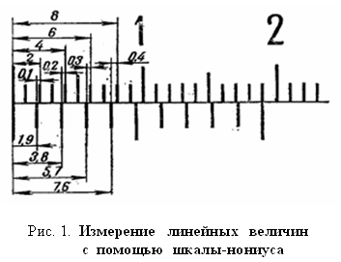
разности интервалов делений основной шкалы и шкалы-нониуса. Эта разница равна цене деления нониуса, а число делений зависит от цены деления. Если интервал деления шкалы составляет 1 мм, а интервал делений нониуса — 0,9 мм, то цена деления нониуса равна 0,1 мм. Таким образом, если совместить нулевое деление нониуса с нулевым делением основной шкалы штангенциркуля, то первое деление нониуса «отстанет» от первого деления основной шкалы на величину разности интервалов шкал, т. е. на 0,1 мм, второе деление — на 0,2 мм и т. д. Десятое деление нониуса, сместившись на 1 мм, совпадает с девятым делением основной шкалы штанги, то есть если цену деления 1 мм разделить на число делений нониуса (на 10), получаем 0,1 мм (рис.1).
Штангенциркули выпускаются следующих типов:
1. Штангенциркули типа ШЦ-1 с пределом измерения от 0 до 125 (150) мм и размером отсчёта 0,1 мм имеют двусторонние губки (рис. 2), служащие для измерения наружных (нижние губки) и внутренних (верхние губки) размеров, и линейки глубиномера для измерения высоты уступов, глубин пазов, проточек. Штангенциркули с верхним пределом измерения до 250 (200) мм и размером отсчёта 0,1 или 0,05 мм имеют также двусторонние губки, но нижние губки
используются для наружных и внутренних измерений, а верхние для разметки или измерений
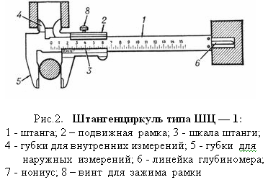
наружных размеров внутри узких неглубоких проточек. Разметочными губками штангенциркуля можно наносить параллельные линии, окружности и другие элементы контура изготовляемых деталей. В этих штангенциркулях губки для измерения внутренних размеров имеют цилиндрические измерительные поверхности. Размер этих губок в сведённом состоянии, равный обычно 10 мм, маркируется на нерабочей поверхности губок и при измерении внутренних размеров прибавляется к отсчёту. Штангенциркули с верхними пределами измерений от 400 до 2000 мм имеют односторонние губки. Два последних вида штангенциркуля имеют микрометрическую подачу (используемую в основном при разметке) для более точной установки размера. Размер отсчёта у этих штангенциркулей — 0,1 мм.
2. Штангенциркули типа ШЦ-2 предназначены для наружных и внутренних измерений, могут
применяться для разметочных работ.
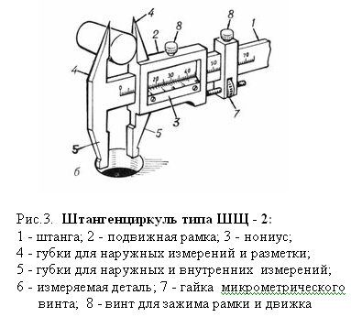
Имеет устройство тонкой подачи. Имеет шкалу одинарную в мм, или двойную мм/дюйм. Цена деления 0,05 -1/128" или для некоторых модификаций 0,02 мм. Имеет губки с плоскими и цилиндрическими измерительными поверхностями для измерения наружных и внутренних размеров соответственно, а также губки с кромочными измерительными поверхностями для измерения наружных размеров.
3. Штангенциркули типа ШЦ-1 С — (штангенциркуль со стрелочным отсчётом) для отсчёта показаний вместо нониуса имеет отсчётную стрелочную головку. В выемке штанги размещена рейка, с которой сцеплена шестерёнка головки, поэтому показания штангенциркуля, отвечающие положению губок, читают на круговой шкале головки по положению стрелки. Это значительно быстрее и проще для исполнителя, чем чтение отсчёта по нониусу.
4. Штангенциркули типа ШЦТ-1 — с односторонним расположением губок, оснащённых твёрдым сплавом для измерения наружных размеров и глубин в условиях абразивного изнашивания.
5. Штангенциркули типа ШЦ-1 II — с односторонним расположением губок для измерения наружных и внутренних размеров
6. Штангенциркули типа ШЦЦ — с цифровой индикацией (электронный).

Микрометр - профессиональный инструмент, предназначенный для измерения изделий малого размера. Микрометры бывают: ручные и настольные, гладкие, рычажные, листовые, трубные, проволочные, призматические, канавочные, резьбомерные, зубомерные, универсальные.
Корпусом микрометра служит скоба 1, в которую запрессованы с одной стороны пятка 2, с
другой - стебель 5, на котором закреплена микрогайка и нанесена продольная шкала. Одной измерительной поверхностью является торец микрометрического винта 3, выдвигающегося из стебля, второй - торец пятки 2. Микровинт связан с корпусом барабана 6, имеющим на конусном конце круговую шкалу. Заканчивается барабан резьбой, на которую навинчивается гайка 9, являющаяся корпусом механизма трещотки. Основное назначение - трещотки обеспечивать постоянство измерительного усилия
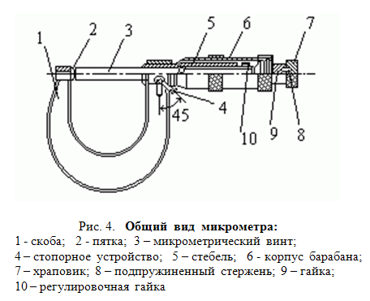
за счет храповика 7 и подпружиненного стержня 8. Микрометр снабжен устройством 4, позволяющим стопорить микровинт и гайкой 10 для регулировки зазора в паре микровинт - микрогайка.
Продольная шкала имеет 2 ряда штрихов с интервалом 1 мм, расположенных по обе стороны горизонтальной линии и смещенных относительно друг друга на 0,5 мм. Таким образом, оба ряда штрихов образуют одну продольную шкалу с ценой деления 0,5 мм.
Микровинт связан с барабаном 6, который на конусном конце имеет круговую шкалу с числом делений n=50. Учитывая, что шаг резьбы винтовой пары S=0,5mm, цена деления "С" круговой шкалы (нониуса) микрометра равна:
C = S/n = 0,5/50 = 0,0l мм.
Отсчетное устройство микрометра состоит из 3-х шкал: на верхней - размер указан в миллиметрах; на нижней - в половинах миллиметра; на конической части барабана нанесены деления, служащие для отсчёта сотых долей миллиметра.
Сложности изготовления винта с точным шагом на большой длине привели к тому, что микрометры выпускаются в нескольких размерах. Одни измеряют длины от 0 до 25 мм, другие - от 25 до 50 мм, третьи - от 50 до 75 мм и т.д., до 500-600 мм. Все микрометры, рассчитанные на измерение изделий от 25 мм и больше, снабжены установочными концевыми мерами, позволяющими выставить прибор «на ноль». Перед началом измерений микрометр устанавливают нуль на начальном делении шкалы. Для микрометров с пределом измерений 0- 25 мм -на нулевом делении шкалы, для микрометров с пределами измерений 25-50 мм -на делении 25 и т.д. Осторожно вращая микровинт за трещотку, приводят в соприкосновение измерительные поверхности микровинта и пятки. У микровинтов с пределом измерения 25- 50, 50-75 и т.д. микровинт и пятка соединяются между собой через блок концевых мер длины размером 25, 50 мм и т.д. или через специально установочные цилиндрические меры, прилагаемые в комплект к микрометрам. При указанном соприкосновении скошенный край барабана микрометра должен установиться так, чтобы штрих начального деления основной шкалы (нуль или 25, 50 мм и т.д.) был полностью виден, а нулевое деление круговой шкалы барабана совпадало с продольной горизонтальной линией на стебле 5. Если такого совпадения нет, то стопором 4 необходимо зафиксировать микровинт 3 и, придерживая барабан 6 за накатанный выступ ослабить накидную гайку 9. Затем, поворачивая освобожденный корпус барабана, совмещают нулевое деление на барабане с горизонтальной линией на стебле 5 микрометра, и, придерживая корпус барабана за накатанный выступ, снова закрепляют барабан гайкой 9. Следует иметь в виду, что при затягивании гайки 9 нулевая установка может снова нарушиться, поэтому нужно снова проверить ее и при необходимости исправить.
Измерение микрометром. При измерении микрометром отводят измерительную поверхность микровинта 3, вращая барабан 6, на необходимое расстояние. Между микровинтом 3 и пяткой 2 помещают измеряемую деталь и при помощи барабана 6 сокращают зазор между измеряемой деталью и измерительными поверхностями до 1-2 мм. Окончательное соприкосновение измерительных поверхностей с деталью производят вращением трещотки 7 и снимают показания прибора. Обработка результатов непосредственных наблюдений выполняется
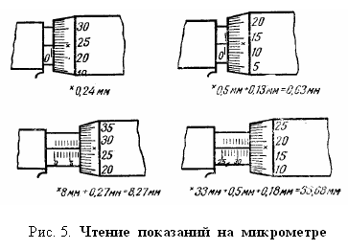
для того, чтобы на основании данных о геометрических размерах детали произвести расчет ее массы и выполнить оценку погрешности результата.

2. Выполнить эскизы рис. № 2, 3, 4, 5.

3. Определить массу детали табл. № 1
на основании результатов измерения необходимых линейных размеров и заданного материала.
Масса детали определяется последующей формуле:
G₃ = γ V₃ ,
γ - плотность материала, кг/см³;
V₃ - объем детали, см³.
Объем сложной детали определяется путем разбиения её на элементарные части (цилиндры, конусы, пирамиды и т.д.) и вычисления объемов этих элементарных частей. Сумма элементарных объемов составит общий объем детали.
Значения плотности различных материалов взять из «Таблицы физических величии». Справочник. Под ред. академика Кикоина И.К.
Табл. № 1
№  детали | Название детали | Материал  детали
1 | Кольцо | Латунь
2 | Шкив | Сталь 20
3 | Труба 1" | Сталь
4 | Крышка ЭЛТ | Стеклотекстолит
5 | Шкив | Сталь 45
6 | Крышка | Чугун
7 | Ввод электрический | Фторопласт
8 | Ограничитель | Текстолит
9 | Маховик - половина | Алюминий
10 | Труба ПВХ | ПХВ
11 | Колесо зубчатое цилиндрическое | Текстолит
12 | Кольцо-труба | Чугун
13 | Вал ступенчатый | Алюминий
14 | Кольцо | Латунь
15 | Кольцо | Латунь
16 | Маховик - половина | Алюминий
17 | Вал ступенчатый | Алюминий
18 | Ролик натяжной | Сталь 45
19 | Шкив 2-х ременный | Сталь 40Х
20 | Крышка | Сталь 35
21 | Вал ступенчатый | Сталь 40ХН
22 | Втулка разрезная | Сталь45ХНМ
23 | Пол-опоры вкладыша | Текстолит
24 | Рейка зубчатая | Алюминий
25 | Крышка со спиралью | Силумин

Содержание отчета

1. Эскизы рис. № 2, № 3, № 4, № 5.
2. Значение массы выданной детали.
3. Выводы по работе.

ЛАБОРАТОРНАЯ РАБОТА № 2

Исследование передающего преобразователя и системы дистанционной передачи измерительной информации с естественными сигналами

Цель работы:

1. Изучить устройство технологического стенда «Теплоэнергетическая установка мод. TP-HE с терморезисторным преобразователем».
2. Научиться измерять температуру нагретого тела (жидкости) с помощью терморезисторного преобразователя температуры мод. РТ-30 с естественным выходным сигналом.

Порядок выполнения работы:

1. Ознакомиться с описанием «Лабораторной работы».

Принцип действия терморезисторов основан на свойстве проводников и полупроводников изменять свое электрическое сопротивление при изменении температуры. Для терморезисторов используют материалы, обладающие высокой стабильностью температурного коэффициента сопротивления (ТКС), высокой воспроизводимостью электрического сопротивления при данной температуре, значительным удельным электрическим сопротивлением, высоким ТКС, стабильностью химических и физических свойств при нагревании, инертностью к воздействию исследуемой среды (рис.1). К таким материалам относятся платина, медь, никель, вольфрам.

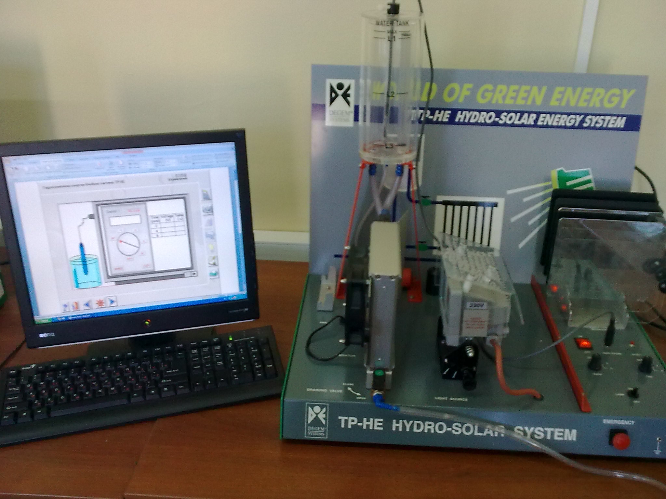

Рис. 1. Технологический стенд «Теплоэнергетическая установка
мод. TP-HE с терморезисторным преобразователем»

Сопротивление платиновых терморезисторов в диапазоне температур от 0°С до 650 °С (рис. 2) описывается уравнением
R_{Θ} = R₀ (1+AΘ+BΘ²),
где R_{Θ}, R₀ — сопротивления преобразователя, соответственно, при рабочем и нулевом температурах; А, В — постоянные коэффициенты;
Θ – температура.
Для платиновой проволоки, применяемой в промышленных терморезисторах,
А = 3,96847·10⁻³ К⁻¹; В= -5.847·10⁻⁷ К⁻². В интервале температур от 0 до - 200 ⁰С зависимость сопротивления платины от температуры имеет вид
R_{Θ} = R₀ [ 1+AΘ+BΘ² +C(Θ - 100 ] ,
где С= - 4,356·10⁻¹² К⁻³.
Медные терморезисторы широко используют в диапазоне температур от 50 °С до 180 °С вследствие их низкой стоимости и довольно высокой стойкости к коррозии. Зависимость сопротивления меди от температуры описывается линейным уравнением
R_{Θ} = R₀ (1+αΘ),
где α = 4,26 ·10⁻³ К⁻¹.

Классификация терморезисторов из полупроводниковых материалов:
1. Терморезисторы с отрицательным ТКС, сопротивление которых падает с возрастанием температуры - термисторы.
2. Терморезисторы с положительным ТКС, сопротивление которых увеличивается с возрастанием температуры - позисторы (рис. 3). Полупроводниковые терморезисторы отличаются от металлических большими значениями ТКС; следовательно, меньшими размерами и инерционностью.
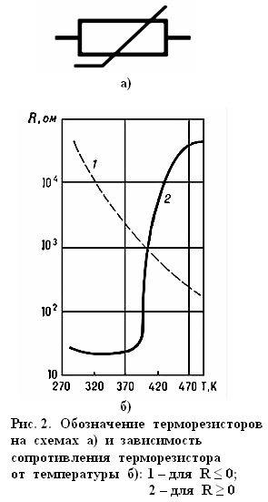
Температурная зависимость для них описывается выражением

R_{Θ} = A е^{B/Θ},
где А, В — постоянные коэффициенты;
е = 2,72 - основание натурального логарифма.

2. Составить структурную схему технологического стенда «Теплоэнергетическая установка мод. TP-HE с терморезисторным преобразователем». Указать назначение каждого узла стенда.

3. Разработать «Схему измерения температуры с помощью терморезисторного преобразователя». В качестве методического материала воспользоваться - «Температурные измерения. Справочник» - Геращенко О.А. (стр. 156).

4. Выполнить экспериментальные исследования по измерению температуры воды в стеклянном цилиндре технологического стенда «Теплоэнерге-тическая установка мод. TP-HE» с помощью терморезисторного преобразователя мод. РТ-30 :

  - Радиатор заполнен водой, защитных экранов нет, компрессор включен для циркуляции воды, время нагрева лампой – 10 мин.
  - Радиатор заполнен водой, защитный экран – черный металлический лист, компрессор включен для циркуляции воды, время нагрева лампой – 10 мин.
4.3. Радиатор заполнен водой, защитных экранов нет, компрессор
включен для циркуляции воды, включен вентилятор обдува
радиатора, время нагрева лампой – 10 мин.

5. Построить диаграмму «Изменение температуры воды в теплоэнергетической установке в зависимости от условий её эксплуатации».

Содержание отчета:
1. Структурная схема технологического стенда «Теплоэнергетическая установка мод. TP-HE с терморезисторным преобразователем».
2. Схема измерения температуры с помощью терморезисторного преобразователя.
3. Диаграмма «Изменение температуры воды в теплоэнергетической установке в зависимости от условий её эксплуатации»
4. Выводы по работе.

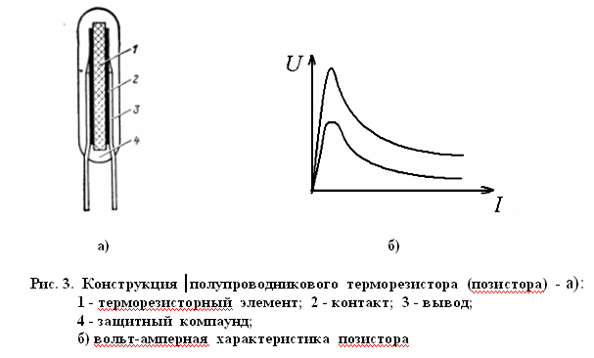

ЛАБОРАТОРНАЯ РАБОТА № 3

Измерение температуры контактными методами с помощью
термопар и терморезисторов

Цель работы:

1. Ознакомиться с основными конструктивными особенностями термопар и терморезисторов.
2. Научиться измерять температуру нагретого тела с помощью термопары.

Порядок выполнения работы:

1. Ознакомиться с описанием «Лабораторной работы»

Термопары - это термоэлектрические контактные датчики, которые состоят из 2-х разных по физическим свойствам проводников и соединений этих проводников (пар). Термопары не требуют внешнего источника питания и сами вырабатывают напряжение в зависимости от изменения температуры. Это надежные и недорогие датчики температуры, широко используемые в различных измерительных системах. Термопары являются единственными температурными датчиками, позволяющими измерять сверхвысокие температуры (до +2300°С). Кроме того, термопары имеют высокую линейность и точность измерений.
Принцип действия термопары основан на
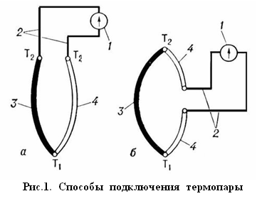
явлении возникновения контактной разности потенциалов при соприкосновении 2-х различных металлов (рис.1). Причиной этого являются неодинаковые значения работ выхода электронов и различные значения концентрации свободных электронов в соприкасающихся металлах. Термопара состоит из 2-х металлов, сваренных на одном конце. Эта часть ее помещается в месте замера температуры. Два свободных конца подключаются к измерительной схеме (милливольтметру).

Если спай 2-х металлов А и В (термопара) имеет температуру T₁, а свободные (неспаянные) концы температуру T₂, причем T₁>T₂, то между свободными концами возникает термо-ЭДС (Е):
Е=$ε=α_{A−B}(T_{1}−T_{2})$,
где $α_{A−B}=\frac{k}{e}⋅\text{ln}\frac{n_{1}}{n_{2}}$– коэффициент термо-ЭДС или относительная удельная термо-ЭДС;
k – постоянная Больцмана;
е – заряд электрона;
n₁, n₂ – концентрации свободных электронов в соприкасающихся металлах.
Наиболее распространены термопары платино-платинородиевые (ТПП), хромель-алюминиевые (ТХА), хромель-копелевые (ТХК), железоконстантовые (ТЖК), алюмелевые. Термопары пригодны для измерения температур в диапазоне от 0 до 2200°C, и в области низких температур до -200°C (табл.1).
Табл. 1
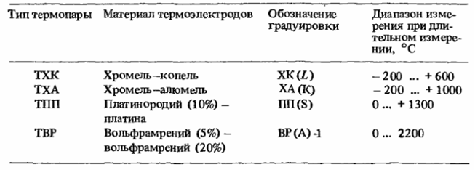

В большинстве случаев используют вторую схему подключения термопары, где измерительный прибор включается в разрыв одного из термоэлектродов. Подобное подключение позволяет компенсировать ненужную термо-ЭДС, возникающую в точках подключения термоэлектродов к проводам, ведущим к прибору. Эти точки в случае первой схемы хотя и находятся при одинаковой температуре, но соединяют разные по физическим свойствам проводники (например, медь-железо и медь-константан, если соединительные провода медные), в результате чего в них может возникать дополнительная нескомпенсированная термо-ЭДС, влияющая на результаты измерения. Термопара на основе такой схемы подключения называется дифференциальной. Для расчета суммарной термо-ЭДС в цепи дифференциальной термопары
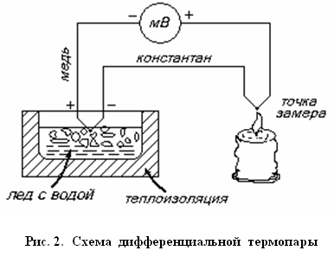
необходимо знать как минимум температуру одного из спаев. Выполняется это двумя методами: 1. Холодные спаи опускаются в сосуды с тающим льдом (рис.2) для поддержания их температуры, равной 0°C (отсюда появилось название «холодные спаи»).
2. Температура холодного спая контролируется дополнительным детектором (например, терморезистором).
Зависимость величины ЭДС термопары от температуры нелинейна в широком диапазоне температур, но на определенном участке - она линейна. Поэтому для каждой термопары определяется линейный участок, с помощью которого и производится измерение температуры в строго определенном диапазоне градусов.

2. Выполнить рис.1, рис.2. Указать название всех элементов, описать принцип работы.
3. Выписать диапазон измерения температуры различными термопарами (Табл.1).
4. Построить графики зависимостей E = f (t⁰) термопар ТХК
(Табл. 2) и ТХА (Табл. 3). № варианта – по указанию преподавателя.
Размеры графика не менее 120 х 120 мм.

Термо-ЭДС стандартных термопар ТХК
Табл. 2
Температура горячего спая, С⁰ | Термо-ЭДС, мВ
Температура горячего спая, С⁰ | № варианта (Термопара №)
Температура горячего спая, С⁰ | № 1 | № 2 | № 3 | № 4 | № 5 | № 6 | № 7 | № 8 | № 9 | № 10
0 | 0 | 0.07 | 0.13 | 0.20 | 0.26 | 0.33 | 0.39 | 0.46 | 0.52 | 0.59
10 | 0.65 | 0.72 | 0.78 | 0.85 | 0.91 | 0.98 | 1.05 | 1.11 | 1.18 | 1,24
20 | 1.31 | 1.38 | 1.44 | 1.51 | 1.57 | 1.64 | 1.70 | 1.77 | 1.84 | 1.91
30 | 1,98 | 2.05 | 2,12 | 2.18 | 2.25 | 2.32 | 2.38 | 2.45 | 2.52 | 2,59
40 | 2.66 | 2.73 | 2.80 | 2.87 | 2.94 | 3.00 | 3.07 | 3.14 | 3.21 | 3.28
50 | 3.35 | 3.42 | 3.49 | 3.56 | 3.63 | 3.70 | 3.77 | 3.84 | 3.91 | 3.98
60 | 4.05 | 4,12 | 4.19 | 4.26 | 4.33 | 4.41 | 4.48 | 4.55 | 4.62 | 4.69
70 | 4.76 | 4,83 | 4,90 | 4.98 | 5.05 | 5.12 | 5.20 | 5.27 | 5.34 | 5.41
30 | 5.48 | 5.56 | 5.63 | 5.70 | 5.78 | 5.85 | 5.92 | 5.99 | 6.07 | 6.14
90 | 6.21 | 6.2S | 6.36 | 6.43 | 6.51 | 6.58 | 6.65 | 6.73 | 6.80 | 6.87

Термо-ЭДС стандартных термопар ТХА
Табл. 3

Температура горячего спая,  С⁰ | Термо-ЭДС, мВ
Температура горячего спая,  С⁰ | № варианта (Термопара №)
Температура горячего спая,  С⁰ | № 1 | № 2 | № 3 | № 4 | № 5 | № 6 | № 7 | № 8 | № 9 | № 10
0 | 0.00 | 0.04 | 0.08 | 0.12 | 0.16 | 0,20 | 0.24 | 0.28 | 0,32 | 0.36
10 | 0.40 | 0.44 | 0.48 | 0.52 | 0,56 | 0,60 | 0.61 | 0.68 | 0.72 | 0.76
20 | 0.80 | 0.84 | 0.88 | 0.92 | 0.96 | 1.00 | 1.04 | 1.08 | 1.12 | 1.16
30 | 1.20 | 1.24 | 1.28 | 1.32 | 1.36 | 1.41 | 1.45 | 1.49 | 1.53 | 1.57
40 | 1.61 | 1,65 | 1.69 | 1.73 | 1.77 | 1.82 | 1.86 | 1.90 | 1.94 | 1.98
50 | 2.02 | 2.06 | 2.10 | 2.14 | 2.18 | 2.23 | 2.27 | 2.31 | 2.35 | 2.39
60 | 2.43 | 2.47 | 2.51 | 2.56 | 2.60 | 2.64 | 2.68 | 2.72 | 2.77 | 2.81
70 | 2,85 | 2.89 | 2.93 | 2.97 | 3.01 | 3.06 | 3.10 | 3.14 | 3,18 | 3.22
80 | 3.26 | 3,30 | 3.34 | 3.39 | 3,43 | 3,47 | 3.51 | 3.55 | 3.60 | 3.64
90 | 3.68 | 3.72 | 3.76 | 3.81 | 3.35 | 3.89 | 3.94 | 3.97 | 4.02 | 4.06

Содержание отчета:

1. Рис.1, рис.2 – принцип работы и градуировки (тарировки) термопар.
2. Диапазон измерения температуры различными термопарами (Табл.1).
3. Графики зависимостей E = f (t⁰) термопар ТХК и ТХА.
4. Выводы по работе.

ЛАБОРАТОРНАЯ РАБОТА № 4.

Проведение испытаний на точность прибора активного контроля

Цель работы:

1. Ознакомиться с устройством пневматического прибора активного контроля.
2. Научиться выполнять настройку прибора активного контроля мод. БВ-1096М и определять поле рассеяния диаметра шлифуемого валика на
круглошлифовальном станке.

Порядок выполнения работы:

Средство активного контроля (прибор) — техническое средство, с помощью которого по результатам сравнения действительного размера обрабатываемой или обработанной детали с заданным размером вырабатывается сигнал измерительной информации в форме, необходимой для управления технологическим оборудованием, и имеющее нормированные метрологические свойства.
Измерительный преобразователь — средство измерения для выработки сигнала измеряемой информации в форме, удобной для передачи, дальнейшего преобразования, обработки н хранения, но не поддающейся непосредственному восприятию наблюдателем.
Первичный преобразователь — измерительный преобразователь. к которому подведена измеряемая величина, т. е. первый в измерительной цепи.
Чувствительный элемент — часть первичного преобразователя, находящаяся под непосредственным воздействием измеряемой величины.
Чувствительность прибора — отношение изменения сигнала на выходе измерительного прибора к вызывающему его изменению измеряемой величины.
Цена деления шкалы — разность значений измеряемой величины, соответствующих 2-м соседним отметкам шкалы.
Абсолютная погрешность прибора — разность между показанием прибора и действительным значением измеряемой величины, определенной высокоточным прибором с погрешностью, пренебрегаемой в условиях поставленной задачи.
Для приборов активного контроля постоянство чувствительности во многих случаях не обязательно, потому что средства активного контроля не предназначены для определения численного значения измеряемой величины. При активном контроле обычно фиксируют предельные размеры контролируемых деталей и подают дискретные команды (например, команда на прекращение процесса обработки), поэтому одним из основных критериев точности приборов активного контроля является погрешность срабатывания, т. е. погрешность выдачи команды.
Под командой подразумевают дискретный сигнал, выдаваемый прибором при достижении контролируемым размером заданной величины или прекращении процесса обработки контролируемой детали на стайке.
Погрешность срабатывания характеризуется рассеиванием положений звеньев измерительной цепи прибора при многократных срабатываниях и является следствием случайных погрешностей измерения, возникающих из-за наличия зазоров в кинематической цепи прибора, изменения сил трения, изменения параметров электрических цепей. Эти факторы не постоянны по величине и знаку.
Погрешность смещения настройки характеризует стабильность работы прибора и определяется смещением его настройки после определенного числа срабатываний.
Погрешность настройки характеризуется некоторым смещением срабатываний по отношению к настроечному размеру за счет несовершенства узла настройки и опыта наладчика.

Прибор активного контроля мод. БВ-1096М предназначен для контроля точности обработки деталей на круглошлифовальных станках. Прибор основан на пневматическом методе измерения (рис. 1). Сжатый воздух поступает от сети под давлением (3, 9, 6) 10⁵ н/м² в блок фильтра со стабилизатором 4 и далее через распределитель 7 в измерительную цепь системы, состоящую из входного сопла 23, сильфона 21, шланга 22, измерительного сопла 25 измерительной скобы 26, и в цепь противодавления, состоящую из входного сопла 3, сильфона 5, сопла противодавления 2 и пятки 1. При изменении зазора S между соплом 25 и пяткой 27 подвижная система датчика с кареткой 6 перемещается на величину, пропорциональную изменению диаметра детали 32. Перемещение каретки 6 передается с помощью рычажно-зубчатой передачи 16 на стрелку 15 отсчетного устройства. На каретке 6 установлены подвижные контакты 18, 9, а на каретках 17, 10, закрепленных на корпусе прибора, — неподвижные регулируемые контакты 19, 8. При достижении заданных размеров контакты замыкаются, импульс усиливается электросхемой прибора и на исполнительный механизм станка подается соответствующая команда.
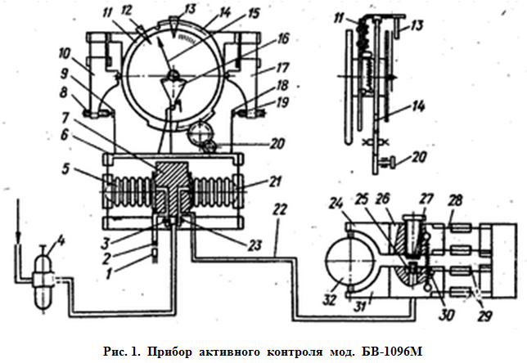
Настройка регулируемых контактов 8 и 19 производится путем смещения кареток 10, 17 с помощью кулачков 11, 14, профили которых выполнены в виде архимедовой спирали так, что величина смещения контакта равна величине перемещения указателей 12, 13 по шкале прибора. Поворот кулачков 11 и 14 производится кнопкой через зубчатую передачу. Измерительная двухконтактная скоба 26 имеет 2 подвижные губки 24, 31, подпружиненные пружиной 30 и подвешенные к корпусу скобы на плоскопружинных параллелограммах 28, 29.
Конструкция скобы изображена на рис. 2. Измерительные цилиндрические наконечники 1 и 21, выполненные из твердого сплава, закреплены в измерительных губках 2 и 20, подвешенных к колодкам 11 на плоскопружинных параллелограммах 8 и 13. При настройке скобы на заданный размер губки 2 и 20 перемещаются по направляющим 6 и 23 типа "ласточкин хвост" с помощью реечных передач 3, 19 и закрепляются на них винтами 4 и 18. Колодки 11 закреплены на корпусе скобы 9. В губке 2 установлено измерительное сопло 5, а в губке 20 — винт 17, положение пятки которого определяет величину измерительного зазора. Положение пятки фиксируется винтом 16. Измерительное сопло соединяется с пневматическим датчиком с помощью штуцера 10 и шланга. Подвижная система скобы закрыта пластинами 22 и откидной крышкой 15 кожуха. Перемещение губок ограничивается упорами 14. Измерительное усилие создается пружиной 12.
Благодаря инерционности пневматического метода измерений устройство может быть использовано также для контроля при шлифовании прерывистых поверхностей (например, шлицевых валов). Для этой цели над измерительным соплом 5 скобы с зазором 0,1 мм установлен ограничительный колпачок 7. При прохождении измерительных наконечников над впадинами между соплом и пяткой устанавливается минимальный зазор, а при их прохождении над выступами — зазор, соответствующий обрабатываемому диаметру детали.
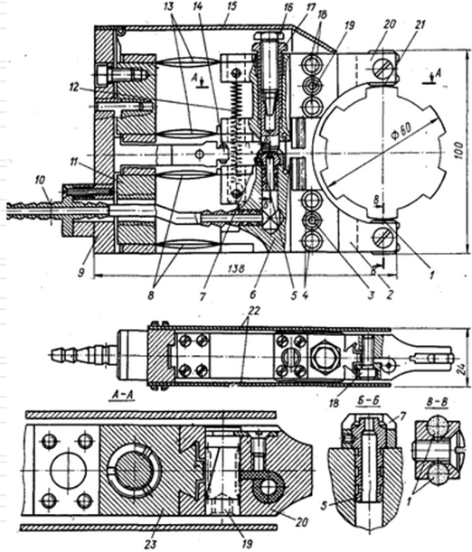

Рис. 2. Конструкция измерительной скобы мод. БВ-1096-Ш2

При испытаниях серийно выпускаемых Челябинским инструментальным заводом приборов активного контроля мод. 1096М установлено, что нестабильность срабатываний лежит в пределах 0,5 мкм, погрешность настройки контактов составляет 0,4 мкм, смещение настройки при изменении давления с 3,5 ∙10⁵ до 6,7 ∙10⁵ н/м2 — 0,3 мкм, изменении напряжения на входе электрической схемы — 0,2 мкм. Смещение настройки после 25000 циклов составило 20 мкм. При обработке на станке ЗА151 партии гладких цилиндрических валов (46 шт.) с припуском 0,1 мм (припуск на выхаживание 0,03 мм) зона рассеивания размеров составила 4,5 мкм, при обработке прерывистых поверхностей эта зона увеличилась до 7,5 мкм.
Недостаток прибора активного контроля мод. БВ-1096М - необходимость его подстройки через каждый час — полтора работы и частые поломки плоских пружин скобы.
Точность обработки, обеспечиваемую круглошлифовальным станком, оснащенным прибором активного контроля мод. БВ – 1096М, определяют полем рассеяния размеров партии обработанных деталей. Поле рассеяния размеров в партии из 100 и более деталей рассчитывают по формуле
ω = 4S, (1)
где ω — поле рассеяния размеров; S — среднее квадратичное отклонение размеров партии обработанных деталей, вычисляемое по формуле
S = √ ∑(X_{i} – X)²/n (2)
при п = 100 – 150.
В случае заметного смещения уровня настройки Δ_{сн} в партии обработанных деталей следует его учитывать как Δ_{сн} = |X_{i} – Х_{тах} |, где Х_{max} — наибольшее отклонение центра рассеяния мгновенной выборки в процессе обработки от соответствующего значения X_{i} в начале обработки.
Если центры рассеяния размеров смещаются во времени по линейной зависимости, то поле рассеяния ω определяют
ω = Δ_{сн} + 4S. (3)
Точность обработки считается удовлетворительной, если поле рассеяния размеров обработанных деталей не выходит за пределы, установленные документацией на конкретную модель прибора.

2. Рассчитать поле рассеяния ω диаметра шлифуемого валика на круглошлифовальном станке (табл. 1), оснащенном прибором активного контроля (№ варианта – по указанию преподавателя), при условии отсутствия смещения центра настройки.
Табл. 1

Варианты | №1 | №2 | №3 | №4 | №5 | №6 | №7
Число  измерений, n_{i} | Диаметр  D₁ , мм | Диаметр D₂, мм | Диаметр  D₃ , мм | Диаметр D₄ , мм | Диаметр  D₅ , мм | Диаметр D₆ , мм | Диаметр D₇ , мм
1 | 9,791 | 9,91 | 33,71 | 650,64 | 10,26 | 40,92 | 38,71
2 | 9,795 | 9,95 | 33,76 | 650,65 | 10,25 | 40,94 | 38,76
3 | 9,789 | 9,89 | 33,72 | 650,62 | 10,23 | 41,91 | 37,72
4 | 9,784 | 9,94 | 34,74 | 652,68 | 11,15 | 40,98 | 38,74
5 | 9,796 | 9,96 | 33,73 | 650,98 | 10,24 | 40,96 | 37,73
6 | 10,025 | 9,93 | 33,79 | 650,61 | 10,28 | 40,37 | 38,79
7 | 9,793 | 10,94 | 33,80 | 650,68 | 10,96 | 40,97 | 38,80
8 | 9,793 | 9,99 | 33,65 | 650,67 | 10,38 | 40,93 | 37,65
9 | 9,765 | 9,95 | 33,82 | 650,63 | 10,32 | 40,95 | 39,82
10 | 9,794 | 9,79 | 33,81 | 650,66 | 10,19 | 40,92 | 38,81
11 | 9,797 | 9,97 | 33,32 | 650,62 | 10,22 | 40,99 | 38,32
12 | 9,761 | 9,92 | 33,75 | 650,69 | 10,15 | 40,96 | 38,75
13 | 9,795 | 10,89 | 35,72 | 650,61 | 10,15 | 40,98 | 38,72
14 | 9,789 | 9,94 | 33,74 | 651,68 | 11,24 | 41,96 | 37,74
15 | 9,785 | 9,96 | 33,73 | 650,67 | 10,28 | 40,37 | 37,73
16 | 9,796 | 9,93 | 33,79 | 650,63 | 10,96 | 40,97 | 37,79
17 | 10,035 | 9,94 | 33,80 | 650,66 | 10,38 | 40,93 | 39,80
18 | 9,793 | 9,99 | 33,65 | 650,62 | 10,32 | 40,95 | 38,65

Содержание отчета:

1. Эскиз рис. 1 с описанием принципа работы основных деталей.
2. Расчет поле рассеяния ω диаметра шлифуемого валика.
3. Выводы по работе.

ЛАБОРАТОРНАЯ РАБОТА № 5

Проведение испытаний компенсационного автоматического потенциометра
мод. КСП-4 и расчет погрешности измерения

Цель работы:

1. Изучить конструкцию и принцип работы автоматического потенциометра мод. КСП-4.
2. Ознакомиться с многоточечным способом измерения температуры с
помощью одного прибора. Рассчитать погрешность измерения.

Порядок выполнения работы:

- Ознакомиться с описанием «Лабораторной работы».

Электронные автоматические компенсационные самопишущие потенциометры с ленточной диаграммой (рис. 1) предназначены для работы в комплекте с термоэлектрическими термометрами (термопарами) или с другими первичными приборами, преобразующими изменение измеряемой величины в изменение напряжения. Они представляют собой показывающие, регистрирующие и регулирующие (при наличии дополнительных устройств) приборы с записью информации на ленточной диаграмме. Выпускаются следующих моделей: КСП - 1, КСП - 2, КСП – 4. По габаритам разделяются на миниатюрные, малогабаритные и потенциометры нормального габарита. Потенциометры КСП - 1 миниатюрные одноточечные; потенциометры КСП – 2 и КСП - 4 малогабаритные, в зависимости от модификации выполняются одноточечными и многоточечными. Запись измеряемой величины в одноточечных приборах непрерывная одноцветная, а в многоточечных — цикличная многоцветная; она осуществляется отпечатыванием отдельных точек с указанием номера первичного преобразователя.
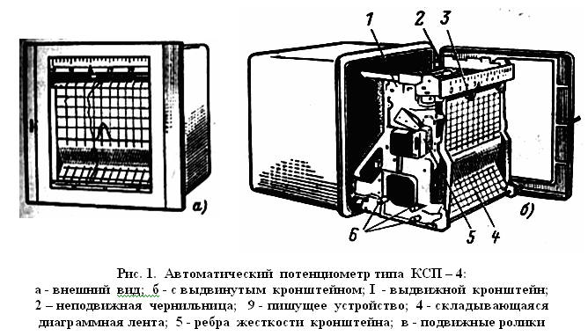

Структурная схема автоматического потенциометра АП (рис. 2), работающего в комплекте с термоэлектрическим термометром Т, включает в себя следующие основные части: измерительную схему ИС, электронный усилитель ЭУ (нулевой индикатор), асинхронный реверсивный микродвигатель РД, уравновешивающее (компенсационное) устройство УУ, отсчетное (показывающее и самопишущее) устройство ОУ, сигнализирующее устройство СУ и синхронный микродвигатель СД. Реверсивный двигатель воздействует на уравновешивающее, отсчетное и сигнализирующее устройства, а синхронный – приводит в движение механизм перемещения диаграммной бумаги, а также переключатель точек измерения и печатающий механизм записи показаний в многоточечном приборе. Вырабатываемая термометром в зависимости от измеряемой температуры
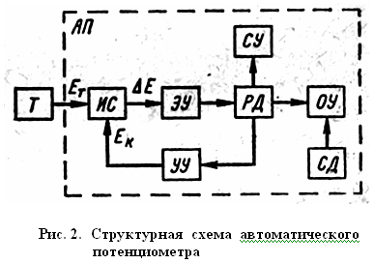
термо-э.д.с. Е_{Т} подается на измерительную схему потенциометра, где компенсируется равным и противоположным по знаку напряжением Е_{К} поступающим от уравновешивающего устройства. При разбалансе указанных величин вследствие изменения контролируемой температуры их разность ΔЕ через усилитель подается на реверсивный двигатель, воздействующий на уравновешивающее устройство, которое изменяет величину Е_{К} в сторону восстановления равновесия схемы. Для этого рядом с зажимами прибора, к которым посредством удлиняющих проводов присоединяются свободные концы термометра, помещается медный проволочный резистор, включенный в качестве одного из плеч мостовой измерительной схемы. Сопротивление этого резистора подобрано так, что оно изменяет свою величину в зависимости от температуры свободных концов в соответствии с изменением под влиянием последней термо-э.д.с. термометра, восстанавливая тем самым напряжение на измерительной диагонали моста. Применение резистора из меди вызывается ее высоким температурным коэффициентом электрического сопротивления.
Автоматический потенциометр типа КСП-4
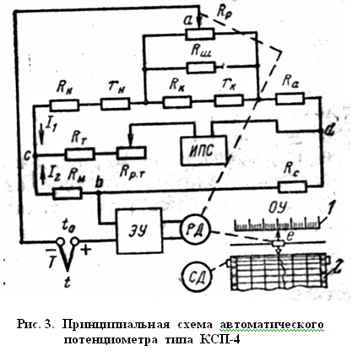
изготовляется на 1, 3, 6 или 12 точек измерения температуры однотипными термоэлектрическими термометрами. Длина линейной его шкалы и ширина диаграммной ленты 250 мм. Основная погрешность показаний прибора ±0,25 и записи ±0,5%.
Принципиальная схема (рис. 3) автоматического одноточечного потенциометра типа КСП-4 с термоэлектрическим термометром Т, являющаяся типовой для измерения термо-э.д.с. (температуры) включает: реохорд Rр, выполняющий роль уравновешивающего устройства, шунтирующий резистор Rш, ограничивающий протекающий через реохорд ток; резисторы Rн и Rk, определяющие, соответственно, начальное и конечное значения (диапазон показаний) шкалы, резисторы r_{н} и r_{к} в виде спиралей, предназначенные для точной подгонки шкалы и являющиеся частями резисторов Rн и Rk; медный резистор Rм для автоматической компенсации влияния изменений температуры to свободных концов термометра Т; балластный резистор Rа, ограничивающий ток в измерительной схеме; сравнительный резистор Rс, балластный резистор R_{Т} , ограничивающий ток в цепи источника питания; переменный резистор R_{Р.Т} для регулировки рабочего тока. В качестве нулевого индикатора служит электронный усилитель постоянного тока ЭУ, включенный в диагональ ав измерительной схемы, к выходу которого подключен асинхронный реверсивный микродвигатель РП. Питание схемы производится от источника стабилизированного питания постоянного тока ИПС, включенного в диагональ cd. Привод диаграммной ленты отсчетного устройства ОУ осуществляется синхронным микродвигателем СД.
При отклонении температуры t измеряемой среды (рабочего конца термометра) на вход электронного усилителя подается напряжение постоянного тока, вызванное разбалансом измерительной схемы. Это напряжение преобразуется в усилителе в напряжение переменного тока и усиливается до достаточного значения для работы реверсивного двигателя. Последний при помощи кинематической системы перемещает влево или вправо, в зависимости от понижения или повышения измеряемой температуры, подвижную каретку е отсчетного устройства ОУ с закрепленными на ней токосьемным движком реохорда Rp, указательной стрелкой и пером. Показания потенциометра отсчитываются в °С по линейной шкале 1 и записываются на диаграммной ленте 2. Реверсивный двигатель РД находится в работе до тех пор, пока не наступит новое состояние равновесия (компенсации) измерительной схемы прибора.

Автоматический потенциометр типа КСП-4, который предназначен для измерения температуры в 3-х точках исследуемого объекта (рис. 4), оснащается специальным 2-х полюсным щеточным переключателем, осуществляющим последовательную коммутацию термоэлектрических преобразователей с измерительным блоком. Показания потенциометра записываются на диаграммной ленте с шириной поля 250 мм и длиной 20м печатающим механизмом, наносящим на диаграмму точки различных цветов, характеризующие значения измеряемых температур, рядом с точками каждого цвета указывается порядковый номер термометра, к которому они относятся. Запись производится стальным печатающим барабаном, на ободе которого нанесены выпуклые точки и цифры. При каждом очередном повороте печатающий барабан касается фетрового сектора, пропитанного краской определенного цвета, расположенного вместе с остальными секторами, окрашенными в другие цвета, в общей поворачивающейся синхронно с барабаном кольцевой обойме. В 3-х точечном приборе секторы обоймы пропитаны красной, фиолетовой и коричневой краской (в потенциометре на 6 точек измерения добавляются секторы с синей, зеленой и черной краской). Переключение присоединенных к потенциометру термометров Т1 - ТЗ производится 2-х полюсным щеточным переключателем П на 3 точки измерения, неподвижные контактны е ламели которого, укрепленные на цилиндрическом пластмассовом основании, изготовлены из вольфрамопалладиевого сплава, а сидящие на пластмассовом держателе токосъемные щетки – из золото-серебро-медного сплава.
В переключателе предусмотрена возможность регулировки контактного давления щеток на ламели.

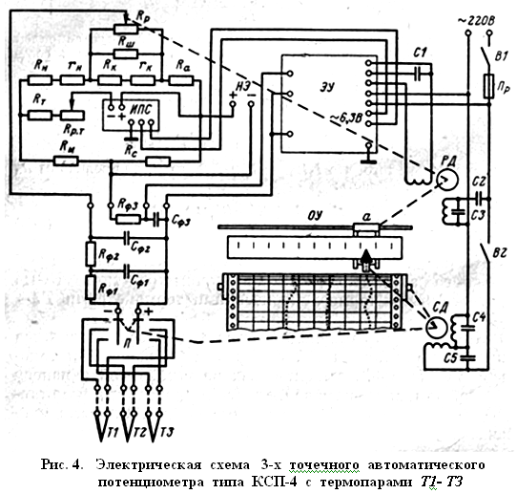

2. Составить структурную схему автоматического потенциометра с описанием принципа его работы (рис. 2).
3. Составить электрическую схему 3-х точечного автоматического потенциометра КСП - 4 с описанием принципа его работы (рис. 4).
4. Рассчитать погрешность измерения прибора КСП - 4, если:
- основная погрешность прибора по регистрации не превышает 0,5 %;
- погрешность прибора по регистрации при изменении напряжения питания на +22В и - 33В от номинального значения не превышает 0,25% .
5. Построить графики истинного изменения значений температуры отдельных узлов шлифовального станка, полученных с помощью 12-точечного прибора КСП – 4. Шкала измерений должна быть пронормирована в соответствии с заданным коэффициентом по табл. 1 (№ варианта – по указанию преподавателя).

Содержание отчета

1. Структурная схема потенциометра КСП – 4 с описанием принципа
его работы.
2. Электрическая схема 3-х точечного автоматического потенциометра
КСП - 4 с описанием принципа его работы.
3. Расчетное значение погрешности измерения прибора КСП - 4.
4. Графики изменения температуры отдельных узлов шлифовального
станка.
5. Выводы по работе.
№  варианта | Отсчеты |  |  |  |  |  |  |  |  |  |  |  |  | Шаг шкалы, ^{О}С
№  варианта | 1 | 2 | 3 | 4 | 5 | 6 | 7 | 8 | 9 | 10 | 11 | 12 | 13 | Шаг шкалы, ^{О}С
1 | Кр: 49; Ф: 49; Кор: 32 | Кр: 75; Ф: 50; Кор: 50 | Кр: 48; Ф: 67; Кор: 69 | Кр: 56; Ф: 28; Кор: 71 | Кр: 46; Ф: 47; Кор: 41 | Кр: 8; Ф: 23; Кор: 44 | Кр: 5; Ф: 28; Кор: 78 | Кр: 9; Ф: 26; Кор: 24 | Кр: 16; Ф: 42; Кор: 52 | Кр: 1; Ф: 56; Кор: 55 | Кр: 19; Ф: 63; Кор: 46 | Кр: 13; Ф: 32; Кор: 54 | Кр: 4; Ф: 73; Кор: 48 | 0.7
2 | Кр: 78; Ф: 71; Кор: 52 | Кр: 37; Ф: 46; Кор: 36 | Кр: 59; Ф: 33; Кор: 67 | Кр: 49; Ф: 78; Кор: 78 | Кр: 32; Ф: 48; Кор: 38 | Кр: 11; Ф: 74; Кор: 24 | Кр: 9; Ф: 35; Кор: 58 | Кр: 7; Ф: 31; Кор: 71 | Кр: 1; Ф: 45; Кор: 53 | Кр: 20; Ф: 76; Кор: 59 | Кр: 16; Ф: 42; Кор: 60 | Кр: 22; Ф: 56; Кор: 71 | Кр: 41; Ф: 36; Кор: 52 | 1.1
3 | Кр: 56; Ф: 42; Кор: 32 | Кр: 37; Ф: 47; Кор: 67 | Кр: 44; Ф: 80; Кор: 65 | Кр: 32; Ф: 36; Кор: 59 | Кр: 34; Ф: 32; Кор: 62 | Кр: 31; Ф: 38; Кор: 74 | Кр: 15; Ф: 79; Кор: 60 | Кр: 23; Ф: 53; Кор: 26 | Кр: 52; Ф: 67; Кор: 31 | Кр: 53; Ф: 74; Кор: 54 | Кр: 29; Ф: 38; Кор: 68 | Кр: 46; Ф: 35; Кор: 52 | Кр: 59; Ф: 46; Кор: 41 | 0.3
4 | Кр: 59; Ф: 50; Кор: 31 | Кр: 45; Ф: 70; Кор: 26 | Кр: 51; Ф: 61; Кор: 48 | Кр: 34; Ф: 76; Кор: 75 | Кр: 52; Ф: 43; Кор: 50 | Кр: 45; Ф: 71; Кор: 42 | Кр: 48; Ф: 39; Кор: 78 | Кр: 42; Ф: 65; Кор: 55 | Кр: 38; Ф: 66; Кор: 70 | Кр: 46; Ф: 52; Кор: 73 | Кр: 31; Ф: 79; Кор: 56 | Кр: 32; Ф: 54; Кор: 35 | Кр: 64; Ф: 59; Кор: 60 | 0.5
5 | Кр: 32; Ф: 65; Кор: 42 | Кр: 72; Ф: 37; Кор: 42 | Кр: 46; Ф: 60; Кор: 70 | Кр: 74; Ф: 51; Кор: 65 | Кр: 59; Ф: 26; Кор: 26 | Кр: 51; Ф: 64; Кор: 71 | Кр: 53; Ф: 28; Кор: 55 | Кр: 39; Ф: 33; Кор: 48 | Кр: 62; Ф: 67; Кор: 52 | Кр: 31; Ф: 53; Кор: 33 | Кр: 54; Ф: 45; Кор: 46 | Кр: 36; Ф: 61; Кор: 53 | Кр: 56; Ф: 35; Кор: 52 | 0.6
6 | Кр: 35; Ф: 42; Кор: 34 | Кр: 82; Ф: 44; Кор: 78 | Кр: 59; Ф: 52; Кор: 30 | Кр: 83; Ф: 68; Кор: 28 | Кр:105; Ф: 34; Кор: 38 | Кр: 94; Ф: 44; Кор: 35 | Кр: 76; Ф: 62; Кор: 46 | Кр: 56; Ф: 63; Кор: 55 | Кр: 60; Ф: 76; Кор: 55 | Кр: 49; Ф: 61; Кор: 43 | Кр: 29; Ф: 65; Кор: 56 | Кр: 68; Ф: 31; Кор: 39 | Кр: 65; Ф: 56; Кор: 60 | 0.8
7 | Кр: 60; Ф: 54; Кор: 58 | Кр: 80; Ф: 61; Кор: 32 | Кр: 96; Ф: 65; Кор: 75 | Кр:112; Ф: 57; Кор: 28 | Кр:113; Ф: 73; Кор: 42 | Кр: 94; Ф: 47; Кор: 31 | Кр: 52; Ф: 79; Кор: 66 | Кр: 56; Ф: 39; Кор: 38 | Кр: 17; Ф: 34; Кор: 60 | Кр: 47; Ф: 47; Кор: 53 | Кр: 42; Ф: 33; Кор: 56 | Кр: 63; Ф: 25; Кор: 47 | Кр: 84; Ф: 35; Кор: 70 | 0.2

Примечание: Кр – красный маркер;
Ф – фиолетовый маркер;
Кор – коричневый маркер

ЛАБОРАТОРНАЯ РАБОТА № 6

Проведение испытаний компенсатора самопишущего дифференциального
мод. КСД-3 и расчет погрешности измерения

Цель работы:

1. Ознакомиться с конструкций автоматического самопишущего прибора КСД-3.
2. Научиться подготавливать прибор к работе и знать его регулировку.

Порядок выполнения работы:

- Ознакомиться с описанием «лабораторной работы».

Прибор КСД-З (Компенсатор Самопишущий Дифференциальный - прибор с дифференциально-трансформаторной схемой) представляет собой стационарный одноточечный показывающий и регистрирующий прибор с записью на диаграммном диске.
Прибор типа КСД-3 предназначен для автоматического контроля и регулирования таких неэлектрических величин как: давление, расход, уровень, напор (рис. 1). Для работы с невзаимозаменяемыми первичными датчиками в приборе предусмотрен блок делителя напряжений. В качестве компенсирующего элемента в приборе используется дифтрансформаторная катушка с перемещающимся в ней сердечником. Прибор работает в комплекте с первичными взаимозаменяемыми приборами, преобразующими измеряемую неэлектрическую величину в комплексную взаимоиндуктивность, т.е. являющимися датчиками взаимной индуктивности. Время прохождения указателем всей шкалы 5 и 16 сек. Приборы имеют устройство
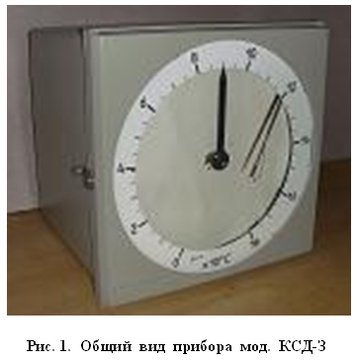
длительной многосуточной записи. Привод диаграммы — от синхронного электродвигателя. Время одного оборота диаграммного диска 24 ч ± 7 мин. при частоте питания 50 Гц. Питание первичной обмотки дифтрансформаторного преобразователя прибора и включенной последовательно с ним первичной обмотки дифтрансформатора первичного прибора напряжением переменного тока 24 В (50 Гц) осуществляется от обмотки силового трансформатора усилителя.
Ход сердечника дифтрансформаторного преобразователя 4 мм. Прибор имеет устройство для контроля исправности его работы: при нажатии кнопки «Контроль» перо прибора должно установиться на окружности диаграммного диска, соответствующей электрическому нулю дифференциального трансформатора.
Протяженность линии связи между первичным и вторичным приборами:
- без дополнительной погрешности - не более 250 м;
- с дополнительной погрешностью в 1% - не более 1500 м.
Масса прибора зависит от модификации и не превышает 19 кг.
Вероятность безотказной работы за 2000 ч - 0,85. Средний срок службы - 8 лет.
Ресурс прибора до среднего ремонта должен быть не менее 16 000 ч.
Под вероятностью безотказной работы понимается вероятность того, что в данном интервале времени или пределах заданной наработки не возникает отказ изделия.

Устройство и принцип действия прибора
Перемещение сердечника дифтрансформаторного преобразователя первичного прибора, которое осуществляется чувствительным элементом, зависит от величины измеряемого параметра. В прибор КСД-З встроен аналогичный дифтрансформаторный преобразователь, сердечник в его катушке перемещается с помощью профилированного лекала, поворот которого осуществляется реверсивным двигателем Д-32. Обмотки катушек преобразователя первичного прибора и прибора КСД-З включены по дифференциально-трансформаторной схеме (рис. 2). Вторичные обмотки состоят из 2-х секций, включаемых навстречу друг другу. На выход схемы включен полупроводниковый усилитель У3-01. При питании первичных обмоток дифтрансформаторного преобразо-вателя переменным напряжением во вторичных обмотках также индуктируется переменное напряжение, величина и фаза которого зависят от положения сердечника в катушках.
При рассогласованных положениях сердечников напряжение, индуктируемо е во вторичных обмотках, становится разным. Это напряжение разбаланса подается на вход усилителя, усиливается и приводит в движение двигатель Д-32, который перемещает сердечник в катушке до того момента, пока разность напряжений не станет близкой к нулю. Таким образом, каждому положению сердечника дифтрансформаторного преобразователя первичного прибора, определяемому величиной измеряемого параметра, соответствует определенное положение сердечника дифтрансформаторного преобразователя вторичного прибора и, следовательно, определенное положение указателя на шкале. Для улучшения динамических характеристик в приборе применяется стабилизирующая обратная связь. Обратная связь состоит из двух обмоток IV и V и двух резисторов R8 и R9. Обмотки IV и V намотаны на катушку дифтрансфор-маторного блока. Резистор R8 расположен на передней стороне шасси в левом нижнем углу, а резистор R9 —на колодке. Также в состав схемы прибора входят следующие узлы и радиоэлементы (рис. 2): M1 - электродвигатель реверсивный Д - 32; М2 – электродвигатель синхронный ДСД2; У3 – 01 – усилитель; БДТ – блок дифтрансформатора; БД – блок делителя; ДТ – дифференциальный трансформатор; В1 - тумблер; R8, R9 – резисторы обратной связи; Пр - предохранитель; БК - блок конденсаторов; Кн - кнопка; Ш4 - разъем для подключения первичного прибора; L - обмотка дифтрансформатора первичного прибора; К – контакт; Ш5 – разъем внешних подсоединений; L - цепь; К – контакт.
Прибор конструктивно выполнен в прямоугольном стальном корпусе; приспособленном для утопленного щитового монтажа. Корпус прибора закрыт крышкой с застекленным круглым окном, через которое видны шкала, диаграммные диск, указатель и перо с перодержателем. На лицевой стороне шасси расположены резистор обратной связи, перо с перодержателем, в верхней части — выключатель прибора и предохранитель. На задней стенке корпуса расположены: усилитель, разъем для подключения первичного прибора, блок конденсаторов, блок делителя и разъем внешних подсоединений. На шасси прибора (выдвижная часть) установлены: дифтрансформаторный преобразователь, реверсивный двигатель, привод диаграммного диска, клеммная колодка. Шасси прибора в рабочем положении фиксируется защелкой; расположенной справа. В приборах применен разъем РША (гнездо РШАГКП-14-2; вилка РШАВПБ-14) для внешних подсоединительных линий и разъем ШР20Л4 для подключения первичного прибора.
На лицевую сторону шасси прибора выведены оси резисторов R1 и R2 (регулировка нуля и диапазона). Конденсаторы в цепи обмоток возбуждения и управления реверсивного двигателя Д-32, а также фазосдвигающая цепочка С7—R5 смонтированы в виде модулей на отдельных платах, которые крепятся винтами к корпусу прибора.
1. Дифтрансформаторный блок предназначен для преобразования измеряемого параметра в
пропорциональный ему электрический сигнал (комплексную взаимоиндуктианость). Собран в виде отдельного блока, который крепится на литом кронштейне, расположенном на шасси прибора. Блок состоит из каркаса с обмотками, сердечника, рычага, резисторов R2 и R4, резисторов R1 и R3, оси которых выведены на лицевую сторону шасси. Для удобства эксплуатации - комплекта в дифтрансформаторном преобразователе прибора КСД-З предусмотрена третья дополнительная обмотка. Эта обмотка располагается в средней части дифтрансформаторной катушки, шунтируется
резистором R1 и включается последовательно со вторичными обмотками прибора и датчика. Перемещением вручную оси резистора R1 можно менять величину дополнительного напряжения, подаваемого на вход прибора. Делитель, состоящий из резисторов R3 и R4, служит для регулировки диапазона. Для компенсации изменения сопротивления вторичной обмотки дифтрансформаторного преобразователя прибора при изменении температуры окружающей среды служит медный резистор R2.
2. Блок делителя напряжения обеспечивает работу прибора с невзаимозаменяемыми датчиками в том случае, когда напряжение датчика первичного прибора несколько выше компенсирующего. При этом падения напряжения на параллельно включенных первичных обмотках дифференциальных трансформаторов первичного и вторичного приборов должны быть равными. Блок состоит из резистора переменного R6 и конденсатора С7. С помощью перемычки, расположенной на лицевой стороне блока, можно включать или выключать его: положение «В» — взаимозаменяемый датчик, положение «Н» - невзаимозаменяемый датчик.
3. Привод диаграммного диска состоит из синхронного электродвигателя ДСД2, редуктора и фрикционной планшайбы (позволяет правильно устанавливать диаграммный диск по отношению к указателю времени). При установке привода на шасси прибора следует отцентрировать выходную ось привода по отношению к центральному зубчатому колесу прибора. При правильной установке привода диаграммного диска не должно наблюдаться затирания блока центральных зубчатых колес о полый вал привода.
4. Устройство длительной записи. Перо связано с указателем через центральную шестерню и зубчатый сектор. Правильное положение пера на диаграммном диске устанавливается регулировочным винтом, смещающим держатель пера по отношению к рычагу. Чернила наливаются в чернильницу, откуда по капилляру они подаются на бумагу. По мере израсходования чернил, чернильницу поднимают для более качественной записи.
Перед включением прибора в работу следует проверить напряжение питания (выключатель на приборе должен быть в выключенном положении). После установки диаграммного диска и заливки пера чернилами следует включить питание прибора и оставить прибор для прогрева на 2 ч; при этом на вход прибора должен быть подан сигнал от магазина комплексной взаимной индуктивности или эквивалента взаимной индуктивности, соответствующей ²/з нормирующего значения. После этого следует проверить его исправность, для чего нужно нажать кнопку «Контроль». Перо прибора должно установиться на начальной окружности диаграммного диска у приборов с пределом измерения 0-10 мГ и на окружности диаграммного диска, соответствующей 50% диапазона измерения, у приборов с пределом измерения 10-0-10 мГ (миллигенри).

I I. Рассчитать погрешность измерения прибора КСД-3, если:
- предел допускаемой основной приведенной погрешности записи на всех отметках диаграммного диска при температуре окружающего воздуха 20±2^{С}С не превышает
±1,5 % - от нормирующего значения измеряемой величины.
За нормирующее значение измеряемой величины принимают:
— верхнее конечное значение диапазона измерения, если пулевое значение находится па краю диапазона измерения;
— сумму абсолютных конечных значений диапазона измерения, если нулевое значение находится внутри диапазона измерения.
Нормирующее значение или диапазон измерения входного сигнала выражаются в единицах взаимной индуктивности, мГ.
- погрешность прибора от изменения температуры окружающего воздуха от 20 °С до 50 °С на каждые 10 °С составляет ± 0,4 % диапазона измерения;
- погрешность прибора от изменения напряжения питания на +10 % и - 15 % от номинального значения составляет ± 0,7 % от основной приведенной погрешности.

Содержание отчета

1. Структурная схема прибора КСД-З с обозначением узлов,
назначением и кратким описанием работы.
2. Расчетная величина погрешности измерения.

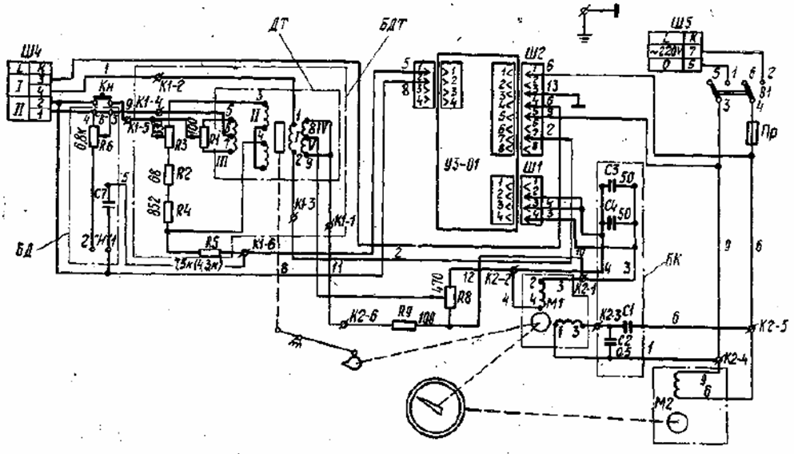

Рис. 2. Схема электрическая принципиальная прибора мод. КСД-З
(Компенсатор Самопишущий Дифференциальный)
ПРАКТИЧЕСКАЯ РАБОТА № 1

Обработка результатов измерений в метрологии
с помощью методов математической статистики

Цель работы:

1. Ознакомиться с основными характеристиками случайной величины – математическим ожиданием и дисперсией.
2. Научиться строить графики гистограмм результатов измерений физических величин и выполнять по нему анализ результатов измерений.

Порядок выполнения работы:

1. Ознакомиться с описанием «Практической работы».

2. Определить оценку математического ожидания и дисперсии результатов измерения различных физических величин по табл. № 1 ( № варианта – по указанию преподавателя).

Табл. 1
Варианты | №1 | №2 | №3 | №4 | №5 | №6 | №7
Число  измерений, n_{i} | Сопротив-ление резистора  R_{i},  Ом | Напряже-ние батарейки U_{i},  В | Диаметр вала  d_{i},  мм | Масса гири  m_{i},  г | Ток  в лампочке  I_{i},  А | Давление в трубе P_{i},  Па | Длина шпонки  L_{i},  мм
1 | 9,791 | 9,91 | 33,71 | 650,64 | 10,26 | 40,92 | 38,71
2 | 9,795 | 9,95 | 33,76 | 650,65 | 10,25 | 40,94 | 38,76
3 | 9,789 | 9,89 | 33,72 | 650,62 | 10,23 | 41,91 | 37,72
4 | 9,784 | 9,94 | 34,74 | 652,68 | 11,15 | 40,98 | 38,74
5 | 9,796 | 9,96 | 33,73 | 650,98 | 10,24 | 40,96 | 37,73
6 | 10,025 | 9,93 | 33,79 | 650,61 | 10,28 | 40,37 | 38,79
7 | 9,793 | 10,94 | 33,80 | 650,68 | 10,96 | 40,97 | 38,80
8 | 9,793 | 9,99 | 33,65 | 650,67 | 10,38 | 40,93 | 37,65
9 | 9,765 | 9,95 | 33,82 | 650,63 | 10,32 | 40,95 | 39,82
10 | 9,794 | 9,79 | 33,81 | 650,66 | 10,19 | 40,92 | 38,81
11 | 9,797 | 9,97 | 33,32 | 650,62 | 10,22 | 40,99 | 38,32
12 | 9,761 | 9,92 | 33,75 | 650,69 | 10,15 | 40,96 | 38,75
13 | 9,795 | 10,89 | 35,72 | 650,61 | 10,15 | 40,98 | 38,72
14 | 9,789 | 9,94 | 33,74 | 651,68 | 11,24 | 41,96 | 37,74
15 | 9,785 | 9,96 | 33,73 | 650,67 | 10,28 | 40,37 | 37,73
16 | 9,796 | 9,93 | 33,79 | 650,63 | 10,96 | 40,97 | 37,79
17 | 10,035 | 9,94 | 33,80 | 650,66 | 10,38 | 40,93 | 39,80
18 | 9,793 | 9,99 | 33,65 | 650,62 | 10,32 | 40,95 | 38,65

3. Определить среднее арифметическое значение результатов измерений
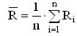
где R_{i} - результаты измерений физической величины;
n - количество измерений.

4. Вычислить оценку среднего квадратичного отклонения результатов измерений
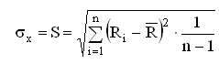
где Ϭх - среднее квадратичное отклонение
S² - дисперсия случайной величины.
Если значения R_{i} резко отличаются от других членов ряда (промах, грубая погрешность), то их отбрасывают и в обработке результатов измерений не учитывают. Для проверки вида погрешности (грубая или значительная случайная) используется статистический критерий обнаружения грубых погрешностей (ГОСТ 11.002-73).
Суть статистического способа оценки результатов измерений заключается в том, что грубыми признают те погрешности, вероятность появления которых не превышает некоторого, заранее выбранного критерия - превышения отклонения среднего удвоенного значения среднего квадратичного отклонения результатов измерений
${ΔR}_{i}=\left(R_{i}−\overline{R}\right)>2S$.
В случае обнаружения грубых погрешностей результаты измерений исключаются и математическая обработка повторяется.

5. Построить график гистограммы измеренной физической величины

Гистограмма – это серия столбиков одинаковой ширины, но разной высоты, показывающая рассеяние и распределение данных. Ширина столбика – это интервал в диапазоне наблюдений, высота – количество данных, приходящихся на тот или иной интервал, т.е. частость. Гистограмма отображает распределение исследуемого показателя и позволяет оценить характер рассеивания показателя. Гистограмма – инструмент, который позволяет наглядно изобразить и легко выявить структуру и характер изменения полученных данных (оценить распределение), которые трудно заметить при их табличном представлении. Проведя анализ формы полученной гистограммы и ее местоположения относительно интервала допуска можно сделать заключение о качестве рассматриваемой продукции или состоянии изучаемого процесса. На основе заключения вырабатываются меры по устранению отклонений качества продукции.
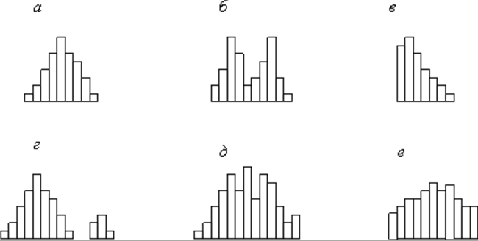
Рис. 1. Характерные типы гистограмм
На рис. 1,а показан обычный тип гистограммы с двусторонней симметрией, что указывает на стабильность процесса.
На рис 1,б в распределении имеется 2 пика (двугорбая гистограмма). Такая гистограмма получается при объединении 2-х распределений, например, в случае 2-х видов сырья, изменения настройки процесса или объединения в одну партию изделий, обработанных на 2-х разных станках. Требуется расслоение продукции.
На рис. 1,в показана гистограмма с обрывом. Такое распределение получается, когда невозможно получить значение ниже (или выше) некоторой величины. Подобное распределение имеет место также, когда из партии исключены все изделия с показателем ниже (и/или выше) нормы, т.е. изначально это была партия с большим количеством дефектных изделий. Такое же распределение получается, когда измерительные приборы были неисправны.
На рис. 1,г показана гистограмма с островком. Получается при ошибках в измерениях, или когда некоторое количество дефектных изделий перемешано с доброкачественными.
На рис. 1,д показана гистограмма с прогалами («гребёнка»). Получается, когда ширина интервала не кратна единице измерения или при ошибках оператора.
На рис. 1,е показана гистограмма в форме плато. Получается, когда объединяются несколько распределений при небольшой разнице средних значений. В этом случае требуется расслоение.

Для построения качественной гистограммы необходимое число измерений должно быть не менее 30, оптимальное число – 100.

Порядок построения гистограммы:
5.1. Исходные данные разбиваются на участки. Число участков должно быть приблизительно равно корню квадратному из числа данных.
5.2. Определение наибольшего и наименьшего из числа значений данных.
5.3. Определить ширину участка - d. Разность между Rmax и Rmin делят на количество участков, и полученное число округляют (в большую сторону).
5.4. Устанавливается точка отсчета 1-го интервала. Определяются границы интервалов.
5.4.1. К установленной точке отсчета прибавляется ширина участка d и находится 1-ый интервал.
5.4.2. Продолжая прибавлять ширину размаха к предыдущему значению, определяются границы 2-го, 3-го и т.д. интервалов.
Последний интервал должен включать максимальное значение.
  - Вычисление середин интервалов.

Середина  интервала | (х) | = | ∑ верхней и нижней границ интервалов
Середина  интервала | (х) | = | 2

Центральные значения последующих интервалов находят прибавлением ширины участка к значению середины предыдущего интервала. Аналогично вычисляются границы следующих классов.
5.6. Построение графика гистограммы производится в следующей последователь-ности: по оси абсцисс необходимо откладывать значения измеренного показателя, по оси ординат – частоту (f). Для каждого участка необходимо построить прямоугольник (столбик) с основанием, равным ширине интервала участка: высота его должна соответствовать частоте попадания данных в этот интервал.

6. Выполнить анализ построенной гистограммы и дать рекомендации по результатам полученных измерений физических величин.

Пример: Результаты измерения диаметра вала - 2,5256 мм

Интервал | Середина интервала, х | Частота, f
2,5005 – 2,5055  2,5055 – 2,5105  2,5105 – 2,5155  2,5155 – 2, 5205  2,5205 – 2,5255  2,5255 – 2,5305  2,5305 – 2,5355  2,5355 – 2,5405  2,5405 – 2,5455 | 2,503  2,508  2,513  2,518  2,523  2,528  2,533  2,538  2,543 | 1  4  9  14  22  19  10  5  6

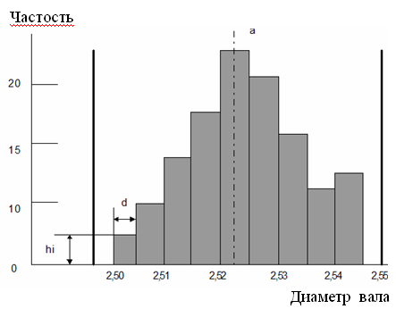

Содержание отчета:

1. Значения математического ожидания и дисперсии результатов измерения указанных физических величин.
2. График гистограммы измеренной физической величины.
3. Анализ построенной гистограммы с рекомендациями по результатам измерений.
4. Выводы по работе.

Список литературы

№  п/п | Наименование | Автор / Под редакцией | Издательство, год издания
1 | Контрольно-измерительные приборы и инструменты | Зайцев С.А. | Москва, «Академия», 2011
2 | Методы и средства измерений, испытаний и контроля | Демина Л.Н. | Москва, «НИЯУ МИФИ», 2010
3 | Метрология, стандартизация и сертификация в машиностроении | Зайцев С.А. | Москва, «Академия», 2012
4 | Прикладная метрология | Шишкин И.Ф. | Санкт-Петербург, СЗТУ, 2002
5 | Средства измерений | Медведева Р.В. | Москва, «Кнорус», 2011
6 | Методы и средства измерений | Раннев Г.Г. | Москва, «Академия», 2004
7 | Метрология, стандартизация и сертификация | Зайцев С.А. | Москва, «Академия», 2009

